商店系统

# 商店入口

点击主界面的商店按钮，进入商店。

# 商店概述

* 商店除了出售商品外，还有首充奖励、充值以及其他运营活动。

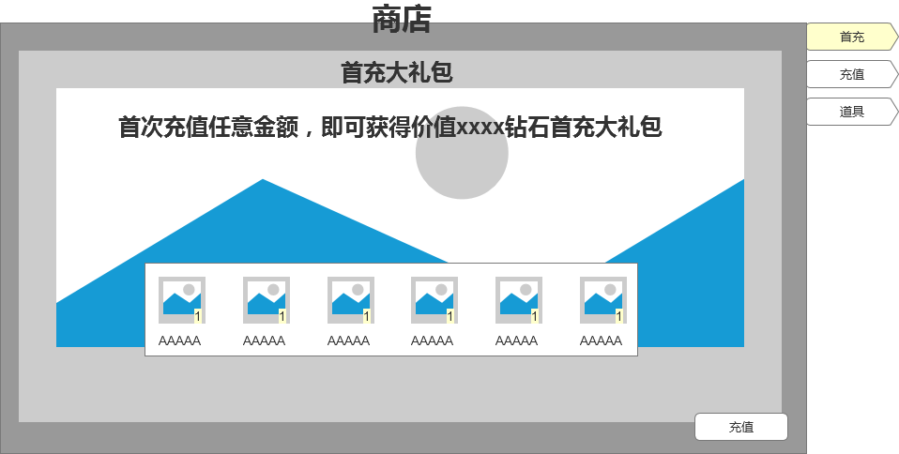

# 首充

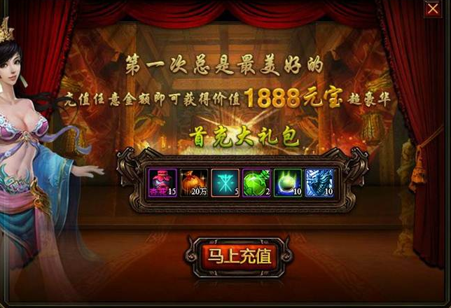

* 首充礼包通过常量文件配置，可以道具ID和道具数量（包括钻石、游戏币等）
* 玩家首次充值任意金额后，即可获得首充礼包。首充礼包领取后，再次打开商店界面时，不在显示首充页签。
* 首充界面主题为一张底图，中间会有首充礼包的道具、道具名称和数量。
* 右下角默认显示充值按钮，点击进入充值页签。如果玩家已经充值，则将充值按钮变为领取按钮。点击领取。提示领取首充礼包成功。玩家获得对应的道具。

# 充值

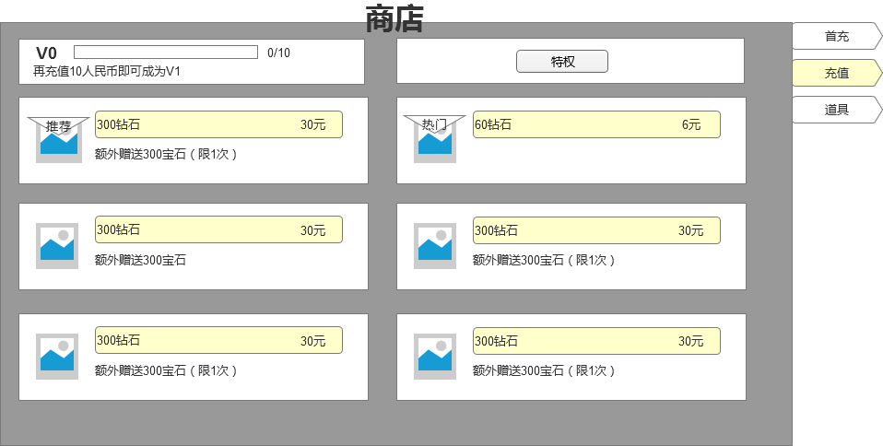

* 充值需要字段：获得钻石、价格、首次赠送钻石、通常赠送钻石、特殊标示、排列顺序。
  + 钻石：该行兑换的钻石数量。
  + 价格：购买改行配置钻石需要的RMB。
  + 首次赠送钻石：玩家首次购买该行配置的钻石时，额外赠送的钻石数量。如同时配置首次和通常，在首次购买时，只赠送首次赠送的钻石。
  + 通常赠送钻石：玩家每次购买改行配置钻石时，额外赠送的钻石数量。
  + 特殊标示：推荐、热门
  + 排列顺序：按照配置的数字从小到大，在界面按照从上到下，从左至右排列。
* 单个条目左边显示钻石图标，如果有热门或者推荐标示的在图片上方有对应的角标。
  + 单个条目右侧上方，左边显示钻石数量右边显示对应的RMB金额。
  + 单个条目右侧下方，显示额外赠送的宝石：额外赠送XXX宝石。如果仅限首次则在后方增加"(限1次）"文字。没有额外赠送为空。
* 首次赠送钻石，仅限第一次成功充值时有效，如果充值后有通常赠送钻石则显示通常赠送的钻石数量，如果没有配置通常赠送钻石则留空。
* 点击单个条目直接跳转至充值平台。

# 道具

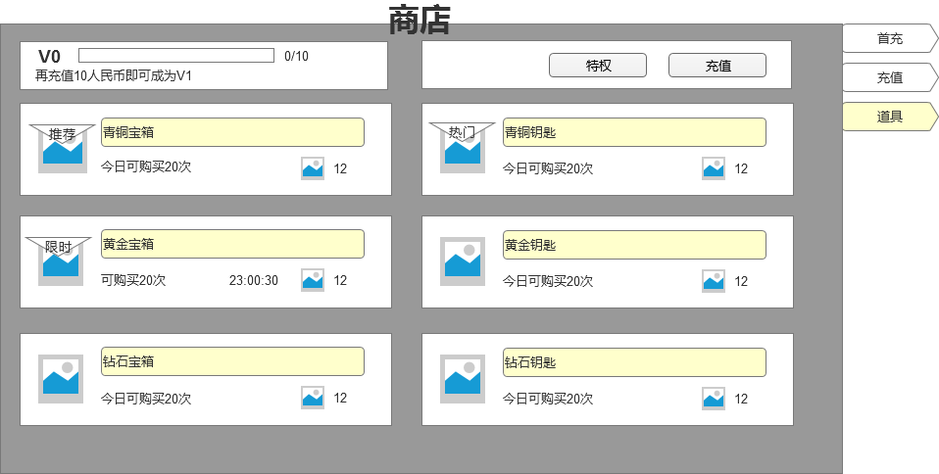

* 道具所需要字段：商品ID、道具ID、道具数量、购买货币、购买价格、单日限购次数、总限购次数、是否限时、上架时间、下架时间、上架周期、特殊标示、显示顺序
  + 商品ID：此行商品的唯一标示
  + 道具ID:此行商品售卖的道具。
  + 道具数量：此行商品售卖该道具的数量
  + 购买货币：此行商品购买时需要消耗货币的种类（金币、钻石）
  + 购买价格：购买此行商品需要消耗对应货币的数量。
  + 单日限购次数：每日可购买的的次数。
  + 总限购次数：该商品单次上架期间总共可购买的次数。
  + 是否限时：该商品是否限时销售。
  + 上架时间：限时商品开始销售的时间，格式为yyyy-mm-dd hh-mm-ss
  + 下架时间：限时商品介绍下架的时间，格式为yyyy-mm-dd hh-mm-ss
  + 上架周期：每周的周几上架，可以填写多个。
  + 特殊标示：推荐、热门。
  + 显示顺序：按照配置的数字从小到大，在界面按照从上到下，从左至右排列。
* 单个条目左边显示道具图标以及数量，如果有热门或者推荐标示的在图片上方有对应的角标。
  + 如果有配置限时，则在道具图片上方显示限时。限时优先级高于热门和图鉴。即优先显示显示图标。
  + 单个条目右侧上方，在该栏左侧显示道具名称，如果有配置上架周期，在右侧显示周X、x上架。
  + 单个条目右侧下方，如果有配置单日限购次数，则显示 今日可限购X次。 如果有配置总限购次数，则显示为 可购买X次。
    - 在此行右侧显示需要的货币图标和数量。
    - 如果有配置限时，则在货币图标前显示：x天后下架。小于1分钟显示xx秒后，小于一小时显示xx分钟后，小于1天显示xx小时候，大于1天显示xx天后。
* 特殊情况：
* 单日限购和总限购仅需填写一项。如果同时填写后，显示规则如下：
  + 单日可购买次数小于或等于总限购次数时，显示单日限购。
  + 单日可购买次数大于总限购次数时，按总限购显示。
* 限时+周期同时使用时，表示在配置的时间内，到达配置的周X时上架。比如配置了2015年5月20日00:00:00至6月20日23:59:59。周期配置了周一、周四、周六，则在5月20日至6月20日之间每周一、四、六上架。
* 点击上方的充值按钮，跳转至充值页签。
* 购买流程：
  + 点击单个商品条目
  + 弹出购买确认界面
  + 选择购买的数量
  + 点击购买，判断玩家是否拥有足够的货币。
    - 否。如果是钻石，则提示玩家钻石不足是否充值，点击充值进入充值页签。如果是其他货币直接提示货币不足。
    - 是。则提示购买成功，扣除对于数量的货币。

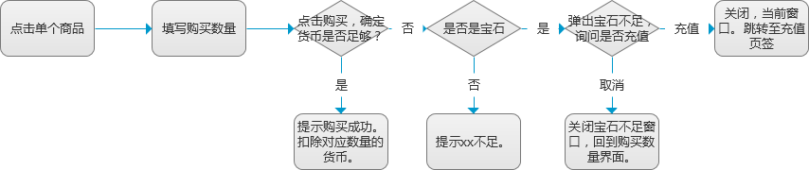

* 购买确认

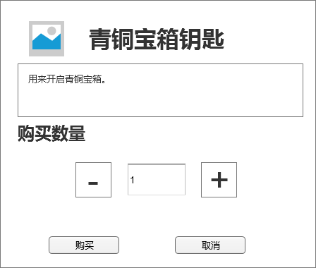

* 上方左侧显示道具图标、右侧显示道具名称
* 下方显示道具简介
* 购买数量
* 最小购买数量为1，如果有限购，最大购买数量为限购数量。如果没有限购，最大购买数量为99。

# VIP（暂无）

* 在充值、商品页签上方左侧显示VIP等级，已经需要在充值多少RMB可以到达下一等级。
* 上方右侧有一个特权按钮，可以查看VIP特权。